Завдання ІІ етапу Всеукраїнської учнівської олімпіади з біології
2016-2017 н.р., 8 клас
(завдання виконуються протягом трьох годин)
Оцінювання: тестові завдання групи А – по 1 балу, разом – 10 балів;
тестові завдання групи Б – по 2 бали, разом – 10 балів;
тестові завдання групи В – 9 балів;
практичні завдання: перше – 5 балів; друге – 5 балів;
разом 10 балів.
Всього за олімпіаду – 39 балів.
Тестові завдання групи А (одна правильна відповідь).
1. Оберіть рослину в якої розвивається дводомний гаметофіт: а) сфагнум, б) зозулин льон, в) щитник чоловічий, г) селагінела.
2. Оберіть тварину для якої властиве вегетативне розмноження: а) ящірка прудка, б) саламандра плямиста, в) актинія кінська, г) аскарида людська.
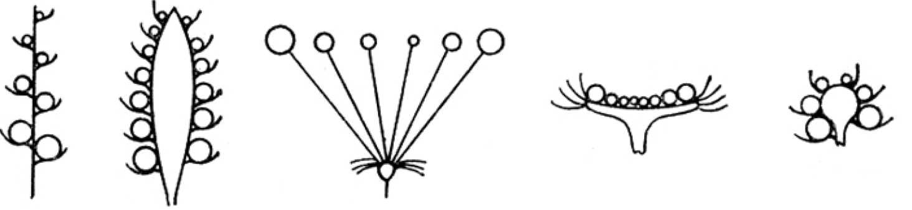
3. Чим утворена стінка альвеол:
а) щільною сполучною тканиною; б) пухкою сполучною тканиною;
в) одношаровим епітелієм; г) багатошаровим епітелієм.
4. З’ясуйте, де розміщується слиновидільний центр:
а) у спинному мозку; б) у довгастому мозку; в) у середньому мозку; г) у проміжному мозку.
5. Редукована нервова система та органи чуття, відсутня кровоносна та дихальна система, добре розвинений шар кутикули та статевий диморфізм характерні для: а) гострика дитячого, б) дощового черв’яка, в) печінкового сисуна, г) стьожака широкого.
6. Плід сім’янка характерний для: а) рису, б) гречки, в) маку, г) кульбаби.
7. Тканина, що здійснює висхідний транспорт розчинів мінеральних солей належить до: а) паренхіми, б) флоеми, в) ксилеми, г) епідерми, д) меристеми.
8. До тканин внутрішнього середовища належить: а) миготливий епітелій, б) жирова, в) м’язова серцева, г) нервова.
9. Найбільша частина води, що поглинається коренями рослин, буде витрачена:
а) як розчинник речовин у цитоплазмі; б) для фотосинтезу;
в) на підтримання турогрного тиску клітин; г) на втрати при випаровуванні листям.
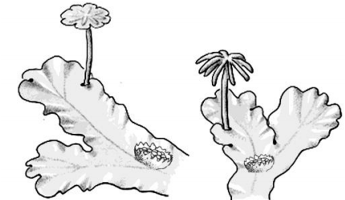
10. На малюнку представлений представник:
а) плауноподібних; б) мохів;
в) бурих водоростей;
г) лишайників.

Тестові завдання групи Б (правильними можуть бути одна або декілька відповідей).
1. Який тип плоду можуть мати рослини, що входять до тієї ж родини що і тютюн:
а) кістянка; б) сім’янка; в) ягода; г) стручок; д) коробочка.
2. Виберіть бактеріальні хвороби дихальної системи:
а) туберкульоз; б) бронхіальна астма; в) кір; г) грип; д) кашлюк.
3. Аглютинація еритроцитів спостерігається унаслідок взаємодії:
а) аглютиногену А та аглютиніну β, б) аглютиногену А та аглютиніну α,
в) аглютиніну α та аглютиногену В, г) аглютиніну А та резус-фактора,
д) аглютиногену α та резус-фактора,
4. Виберіть процеси, що відбуваються під час вдиху у дихальній системі:
а) легені спадаються, б) міжреберні м’язи скорочуються, в) міжреберні м’язи розслабляються,
г) легені розтягуються, д) збуджується центр вдиху, е) збуджується центр видиху,
5. До нематод відносять: а) трихінелу, б) печінкового сисуна, в) стьожка широкого,
г) ехінокока, д) гострика
Тестові завдання групи В
1. Установіть відповідність між захворюванням та його симптомами:
1) ангіна А) висока температура, біль у боці та грудній клітці,
2) пневмонія Б) довготривалий сухий кашель, руйнування тканини легенів,
3) туберкульоз В) запалення дихальних шляхів, довготривалий кашель,
4) бронхіт Г) запалення слизової оболонки зіва, біль під час ковтання,
Д) запалення легеневої плеври, підвищення температури
2. Розгляньте діаграми суцвіть:
1. 1 2 3 4 5

До кожного з цих суцвіть доберіть назву та оберіть з переліку рослину, у якої воно зустрічається.
Назви суцвіть:
А – кошик; Б – головка; В – початок; Г – зонтик; Д – колос, Е – щиток
Рослини:
Е – кукурудза; Ж – вишня; З – конюшина; К – соняшник; Л – подорожник.

Практичний тур
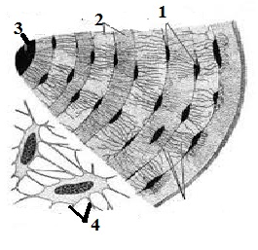
1. Перед Вами мікропрепарат тканини людського організму. Встановіть:
1) До якого типу відноситься дана тканина
2) Які структури людського організму утворює дана тканина ? Наведіть два приклади органів, до складу яких вона входить.
3). Опишіть функції тканини, зразок якої представлений на малюнку.
4). Які структури позначені на малюнку цифрами
1 , 2 , 3 , 4?
5). Які ще тканини даного типу Ви знаєте? Вкажіть чотири приклади.

2. Нижче наведена схема класифікації, що ґрунтується на ознаках конкретних видів рослин.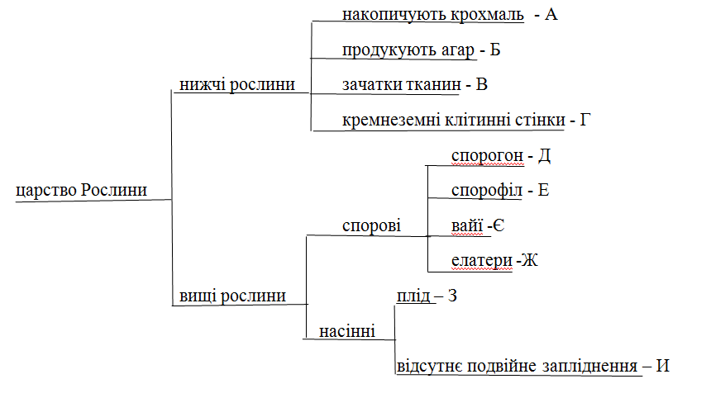

Вкажіть які літери зі схеми відповідають наведеним видам рослин:
1- волошка карпатська, 2 – орляк, 3 – ульва, 4 – пінулярія, 5 – хвощ зимовий, 6 – вельвічія дивна, 7 – селагінела, 8 – філофора, 9 – макроцистис, 10 – сфагнум.

